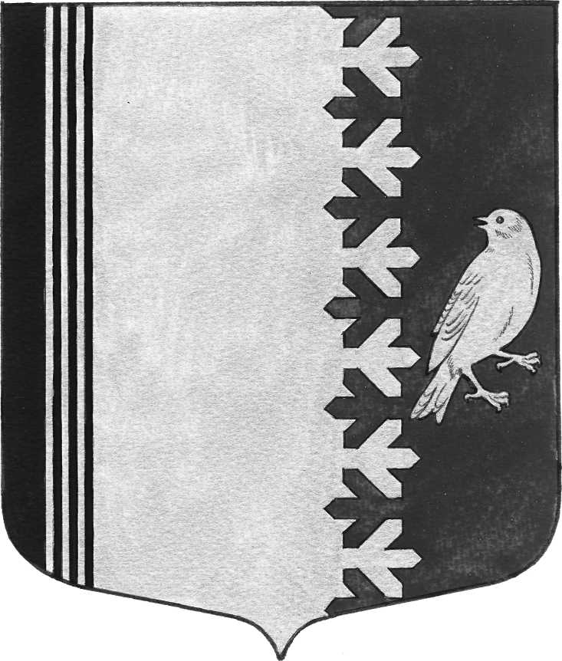
СОВЕТ ДЕПУТАТОВ МУНИЦИПАЛЬНОГО ОБРАЗОВАНИЯ
ШУМСКОЕ СЕЛЬСКОЕ ПОСЕЛЕНИЕ КИРОВСКОГО МУНИЦИПАЛЬНОГО РАЙОНА
ЛЕНИНГРАДСКОЙ ОБЛАСТИ
ЧЕТВЕРТОГО СОЗЫВА

РЕШЕНИЕ

от 15 ноября 2022 года № 39

О внесении изменений в решение Совета депутатов муниципального образования Шумское сельское поселение Кировского муниципального района Ленинградской области от 23 декабря 2014 г. № 35 «Об утверждении Положения о совете депутатов муниципального образования Шумское сельское поселение Кировского муниципального района Ленинградской области»

В соответствии с областным законом от 10.10.2022 № 109-оз «О внесении изменений в статью 2 областного закона «Об особенностях формирования органов местного самоуправления муниципальных образований Ленинградской области»,совет депутатов муниципального образования Шумское сельское поселение Кировского муниципального района Ленинградской области РЕШИЛ:
1. Внести изменения в решение совета депутатов муниципального образования от 23 декабря 2014 г. № 35 «Об утверждении Положения о совете депутатов муниципального образования Шумское сельское поселение Кировского муниципального района Ленинградской области» следующие изменения:
в приложении Положение о совете депутатов муниципального образования Шумское сельское поселение Кировского муниципального района Ленинградской области:
1) Абзац первый статьи 21 раздела V изложить в следующей редакции:
«Первое заседание совета депутатов муниципального образования открывает и ведет до избрания председателя совета депутатов муниципального образования старейший по возрасту депутат из числа депутатов, присутствующих на заседании совета депутатов.»
2. Настоящее решение вступает в силу после его официального опубликования.
3.Опубликовать настоящее решение в газете «Вестник муниципального образования Шумское сельское поселение Кировского муниципального района Ленинградской области»

Глава муниципального образования В.Л.Ульянов

